管理体系审核记录表
过程与活动、  抽样计划 | 涉及  条款 | 受审核部门：管理层、综合科、供应科、销售科、质量安全科、设备保全科 陪同人员：徐雨 | 判定
 |  | 审核员：周涛、范玲玲 审核时间：2022年11月21日 上午至2022年11月21日 下午
 |  | 审核条款：略
合同基本信息确认:  核对资质证书（营业执照、生产（安全）许可证、行业许可证、3C证书等）原件和复印件/扫描件的一致性 |  | 现场检查《营业执照》——：□正本 ☑副本； ☑原件 □复印件  编号：91520527314216701B ； 有效期：长期；  经营范围的相关描述：法律、法规、国务院决定规定禁止的不得经营：法律、法规、国务院决定规定应当许可（审批）的，经审批机关批准后凭许可（审批）文件经营；法律、佳规、国务院决定规定无需许可（审批）的，市场主体自主选择经营。水泥制造、销售。  认证申请范围：通用水泥52.5、硅酸盐水泥熟料的生产、销售相关的能源管理活动； | ☑证件有效  □证件失效  ☑范围合规  □超出范围
同上 |  | 远程视频检查《全国产品工业生产许可证》——：□正本 ☑副本； ☑原件 □复印件  编号：（黔）XK08-001-00049 ； 有效期：2027年01月03日；  经营范围的相关描述：水泥（明细附后） | ☑证件有效  □证件失效  ☑范围合规  □超出范围
确定审核范围的合理性 |  | 注册地址：贵州省毕节市赫章县野马川园区  与《营业执照》和《全国工业产品生产许可证》内容一致。  经营地址：贵州省毕节市赫章县野马川园区  与生产或服务现场一致 | ☑内容一致  □内容不同  ☑内容一致  □内容不同
确定多现场（固定）的地址（适用时） |  | 多现场的名称和具体位置：  现场1：  现场2：  与申请时提供的《多场所申报清单》是否一致 | □内容一致  □内容不同  □内容一致  □内容不同
确定临时现场的地址（适用时） |  | 临时现场的名称和具体位置：  现场1：  现场2：  确定建设单位的在建项目清单（仅限建工QMS）与申请时提供的《企业在建项目清单》是否一致 | □内容一致  □内容不同  □内容一致  □内容不同
对多场所/临时场所建立的控制水平（适用时） |  | ◻与组织总部在同一管理体系下运行  ◻组织总部有权对多场所/临时场所进行监督管理  ◻按照统一安排实施内部审核（不强制同一时段）  ◻与组织总部一同进行管理评审 | □满足要求  □不满足要求
确定生产/服务流程 |  | 生产/服务流程图：  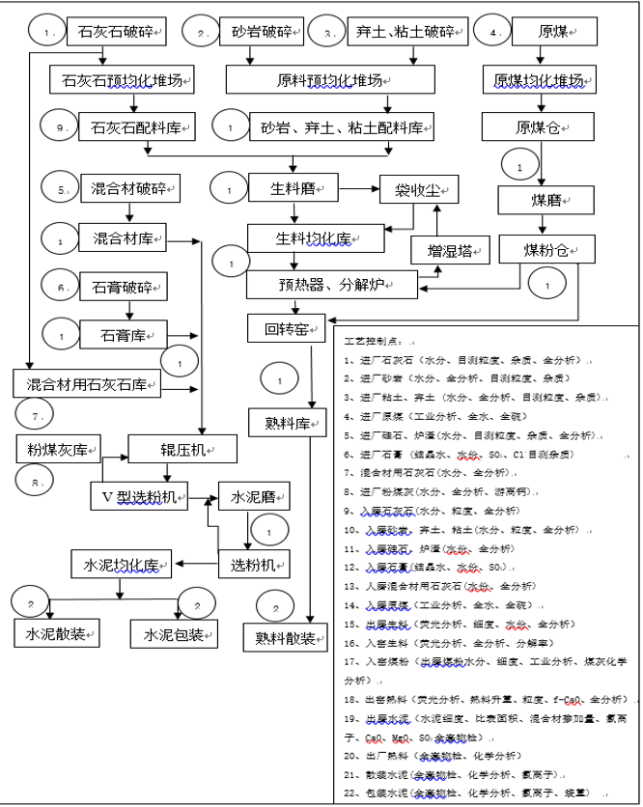 | ☑内容一致  □内容不同  ☑内容一致  □内容不同
确定有效的员工人数 |  | 认证范围内管理体系覆盖的人数：60人（总人数238人）  管理人员19人；操作人员7人；劳务派遣人员34人；临时工人；季节工人；  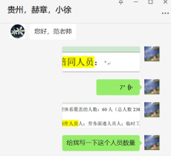 | ☑与申请一致  □与申请不同
生产/服务的班次 |  | □单班（例如：8:00- 12 :00；13 :00- 17 :00；）  ☑双班（例如：早班8:30- 20 :30；晚班20 :30- 次日08 :30；）  □三班（例如：早班8:30- 16 :30；晚班16 :30- 24 :30；夜班24 :30-次日 08 :30）
体系运行时间是否满足3个月 |  | 管理手册发布的时间：2022年5月1日  ☑至今管理体系已运行6个月以上  □至今管理体系运行不足6个月以  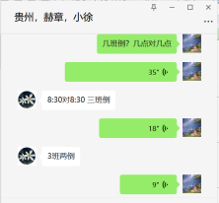 | ☑满足要求  □不满足要求
组织对相关标准的宣贯培训 |  | 标准宣贯的时间：2022年4月28日  □QMS □EMS □OHSMS □FSMSMS □HACCP ☑EnMS  ☑已培训了相关标准和内审员知识；□至今未培训相关标准和内审员知识  员工对相关标准的认知和能力（应知应会、持证上岗等）□满足要求，☑基本满足要求，□不满足要求  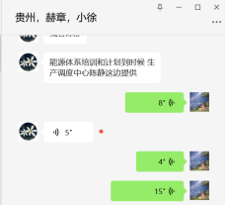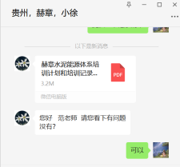
了解企业基本情况： |  | - 主要的内部环境和外部环境分析的充分性  已实施 ◻不充分，需要完善：  - 主要的相关方和期望的充分性  已实施 ◻不充分，需要完善：  - 确定风险的识别和评价  已实施 ◻不充分，需要完善：  - 组织机构设置、职责分配及沟通  已实施 ◻不充分，需要完善：  - 确定外部提供过程、产品和服务（外包过程）：无外包  - 被主管部门处罚和曝光情况  未发生 ◻已发生，说明：  - 其他机构转入情况（适用时）  ◻已收集到以往的不符合项 ◻未收集到以往的不符合项 ， | ☑满足要求  □不满足要求
与最高管理者了解各管理体系的运行情况： |  | 组织文件化的管理方针已制定，内容为：  贯彻情况：☑文件发放☑标语 ☑展板□网站□员工手册□  组织文件化的管理目标已制定，内容为：  目标 考核频次 计算方法 完成情况（审核周期）  可比熟料综合能耗≤117kgce/t 每月 依据GB/T16780-2021《水泥单位产品能源消耗限额》 2022年1-10月实际完成 115kgce/t  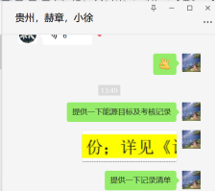 | ☑满足要求  □不满足要求
文件化体系策划情况 |  | 组织的文件化体系的结构——  -《管理手册》份；覆盖了 □QMS □50430 □EMS □OHSMS □FSMS □HACCP☑EnMS  -文件化的程序；22份；详见《程序文件目录》  -作业文件；26份；详见《受控文件目录》  -记录表格；21份；详见《记录清单》  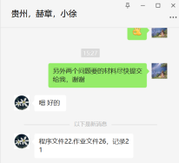 | ☑满足要求  □不满足要求
内审的策划和实施  管理体系的评审 |  | 自管理体系建立后，于2022年10月20日实施了内部审核；记录包括：  ☑内审计划、☑内审检查表、☑不符合项报告份、☑内审报告  自管理体系建立后，于2022年10月26日实施了管理评审；  ☑管理评审输入、☑管理评审输出（报告） | ☑满足要求  □不满足要求
EnMS运行情况： |  | 根据该企业的产品/服务特性确认能源消耗的种类：  ■重点用能单位◻一般用能单位◻◻其他——  能源目标指标完成情况：  能耗指标 完成情况 说明  国家限额指标 ◻已完成 ◻未完成  地方政府下达的指标 ◻已完成 ◻未完成  集团或上一级部门下达的指标 ◻已完成 ◻未完成  本单位制定的目标指标 ■已完成 ◻未完成  现有产量与能源评估的产能的对比  现有产量： 3900t/日 ； 能评的产能：4000t/日  ■未超出产能◻已超出产能，说明：  查看合规性证明  《节能评估报告》编号：日期： 2020年 1 月 日  结论：符合要求  《节能项目验收》编号：日期： 年 月 日  结论：  《能源审计报告》编号：日期： 年 月 日  结论：  - 查看主要能源使用的识别的充分性  ■充分 ◻不充分，需要完善：  - 了解能源基准和能源绩效参数确定的合理性  ■合理 ◻不合理，需要完善：  - 了解能源数据收集的策划的合理性  ■合理 ◻不合理，需要完善：  -了解适用的能源法律和其他要求的获取、识别和实施情况  ■充分 ◻不充分，需要完善：  - 了解企业进行合规性评价的有效性  ■有效 ◻不足，需要完善：  - 了解组织能源评审报告的完成情况  ■有效 ◻不足，需要完善：  -近一年是否进行了技术改进？◻未发生 ■发生过，说明：旋转窑余热发电项目  -能源采购包括：  ■电 ◻热水 ■煤 ◻天然气 ■燃料油 ◻蒸汽 ◻压缩空气 ◻压缩气体 ◻其他—— | ■满足要求  □不满足要求
 |  | - 了解节能知识和技能教育的实施  ■已实施 ◻不充分，需要完善：  — 了解主要能源使用情况  ■电力 ◻热水 ■煤 ◻天然气 ■燃料油 ◻燃料气 ◻蒸汽 ◻压缩空气 ◻其他—— | ■满足要求  □不满足要求
 |  | - 了解节水情况  ■新鲜水 ◻循环水 ◻化学水 ◻除盐水 ◻其他——  - 了解主要耗能设备的识别状况  ■电力 ◻热水 ■煤 ◻天然气 ■燃料油 ◻蒸汽 ◻压缩空气 ◻其他——  - 了解主要耗能设备的运行效率  ◻机泵 ◻电机 ◻变压器 ◻电器 ◻锅炉 ◻机床 ◻锻压设备 ◻其他——  - 了解淘汰落后设备的识别情况  ◻机泵 ◻电机 ◻变压器 ◻电器 ◻锅炉 ◻机床 ◻锻压设备 ◻其他——  - 了解能耗限值达标情况  ■达标 ◻不达标，原因：————————  - 了解能源计量器具配备情况  ■用能单位 配备率 ■符合◻不符合 配备等级 ■符合◻不符合  ■主要次级用能单位 配备率 ■符合◻不符合 配备等级 ■符合◻不符合  ■主要用能设备 配备率 ■符合◻不符合 配备等级 ■符合◻不符合 | □满足要求  □不满足要求
相关方的反馈及投诉处理 |  | 近一年相关方反馈处理情况，■未发生  □发生过，说明；  近一年处罚整改情况，■未发生  □发生过，说明；  近一年重大能源事故情况，■未发生  □发生过，说明； | ■满足要求  □不满足要求
EnMS场所巡查: |  | - 巡视厂区，查看地理位置图、厂区平面图（适用时）  ■工业区 ◻商业区◻生态保护区 ◻其他——  - 巡视办公区域和生产区域的能源管理情况，是否存在：  ◻空调温度控制，◻长明灯，◻长流水；◻天然气使用开关关闭； ◻其他——  - 巡视生产区域（厂区、车间、锅炉、加热炉、公用工程等），了解能源使用的种类：  资源能源消耗类：  ◻燃料气 ◻热水 ■燃料油 ■电能 ◻天然气 ◻压缩空气 ◻蒸汽 ◻其他——  - 巡视动力设施和辅助设施的状况，关注主要用能场所：  ◻锅炉房 ◻加热炉 ◻汽轮机、■空压机■高压配电室 ■低压配电室 ◻空压站 ◻制冷站  ■污水处理站 ◻改建/扩建施工现场 ■食堂 ◻其他——  - 确认生产/服务流程  ■与提供流程图一致 ◻与提供流程图不一致，说明：  - 观察基础设施（高耗能设备）运行完好：是否存在低负荷运行——  ◻电动机 ◻工业锅炉 ◻工业炉窑 ◻电器 ◻反应釜 ◻机床 ◻锻压设备 ◻热处理设备  ◻制冷设备 ◻泵 ◻其他——  - 观察能源相关的监视和测量设备的种类并了解检定/校准情况  ◻流量计◻温度计 ◻氧化锆测定仪 ■压力表 ■电表 ■电流表 ■电压表 ◻其他—电子汽车衡 | ■满足要求  □不满足要求
与申请信息变更的说明 |  | - 注册地址变更  □ 经营地址变更  □ 认证范围变更  □ 员工人数变更  □ 临时现场变更  □ 其他 | □满足要求  □不满足要求
识别二阶段审核的资源配置情况和可行性 |  | ■ 识别二阶段审核的资源配置情况  ■ 有生产/服务现场 ■领导层可以迎审 ■交通食宿 □劳保用品  □ 其他：  ■ 识别二阶段审核的可行性  ■ 二阶段日期的可接受性 ■审核组成员的可接受性 ■一阶段的问题已整改  ■ 不存在影响二阶段审核的问题 | ■满足要求  □不满足要求
说明：不符合标注N

